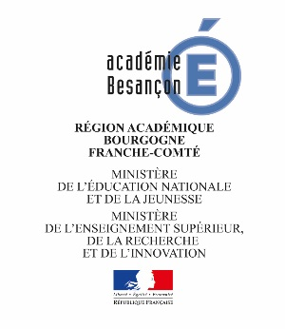 | Semaine des langues  du 13 au 18 mai 2019

Formulaire de participation à la semaine des langues 2019

Merci de bien vouloir remplir le questionnaire ci-dessous concernant les actions envisagées par votre établissement.

Formulaire à retourner pour le 2 mai 2019 -date limite- à :
Odile MALAVAUX : odile.malavaux@ac-besancon.fr et DAREIC : ce.relinter@ac-besancon.fr

Etablissement : …………………………………………………………………………………
Professeur responsable : ……………………………………………………………………………………………………………
Adresse mél : …………………………..……………… @ …………………………………………..

Titre du projet ou des actions : ……………………………………………………………………………………………………………
Bref descriptif du projet présenté :

Classes concernées : ……………………………………………………………………………………………………………
Nombre d’élèves : ……………………………………………………………………………………..

